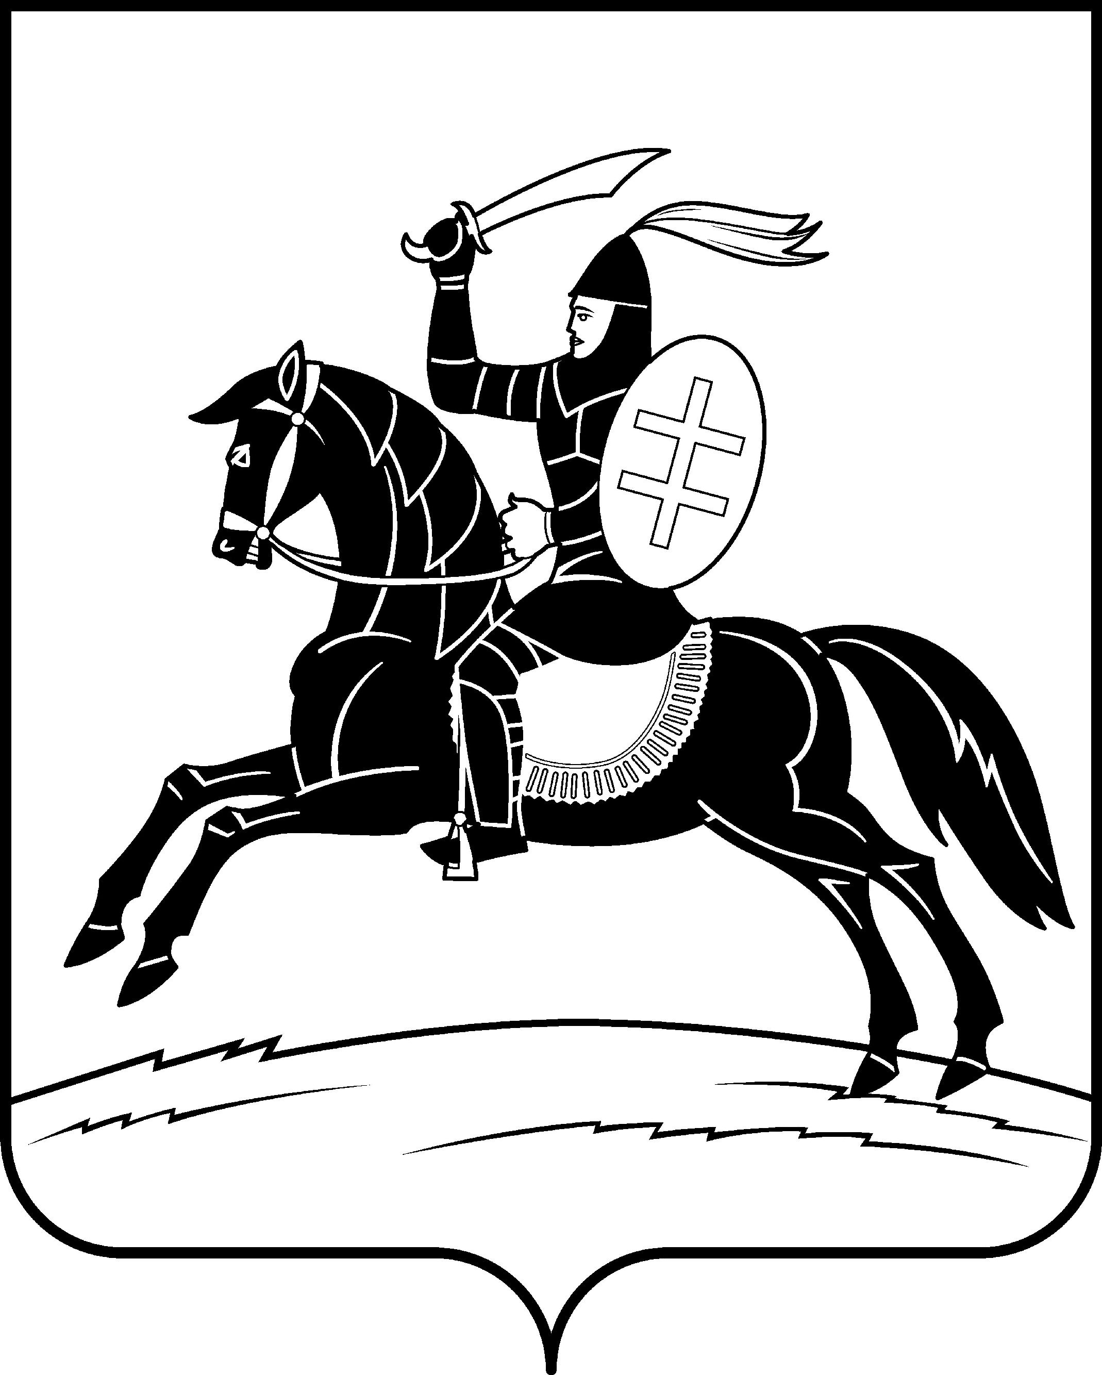

**АДМИНИСТРАЦИЯ**

**НЕВЕЛЬСКОГО МУНИЦИПАЛЬНОГО ОКРУГА**

**П о с т а н о в л е н и е**

от 26.03.2025 № 273

г. Невель

Об утверждении перечня мер поддержки участников добровольческой (волонтерской) деятельности на территории Невельского муниципального округа

В соответствии с п. 2 ст. 17.4 Федерального закона от 11.08.1995 № 135-ФЗ «О благотворительной деятельности и добровольчестве (волонтерстве)», в целях развития и стимулирования добровольческой (волонтерской) деятельности среди добровольцев (волонтеров), организаторов добровольческой (волонтерской) деятельности, объединений (ассоциации, союзы) добровольческих (волонтерских) организаций, ресурсных центров добровольчества (волонтерства) и добровольческих (волонтерских) организаций:

1. Утвердить прилагаемый перечень мер поддержки добровольческой (волонтерской) деятельности на территории Невельского муниципального округа.

2. Настоящее постановление вступает в силу на следующий день после его официального опубликования в сетевом издании «Нормативные правовые акты Псковской области» - http://pravo.pskov.ru/ и подлежит размещению на официальном сайте муниципального образования Невельский муниципальный округ в информационно-телекоммуникационной сети «Интернет» - <https://admnevel.gosuslugi.ru>.

3. Контроль за исполнением настоящего постановления возложить на первого заместителя Главы администрации округа В.А. Храбрую.

Глава Невельского муниципального округа О.Е. Майоров

Верно Титова Н.Н.

Согласовано:

Исп.: начальник Управления образования,

физической культуры и спорта Администрации

Невельского муниципального округа

Л.И. Захаренко

тел. 2– 13– 42

Согласовано:

юридический отдел

Администрации Невельского муниципального округа

тел. 2 – 19 – 52

Согласовано:

первый заместитель

Главы администрации округа

В.А. Храбрая

Тел. 2-11-73

Утвержден

постановлением Администрации

Невельского муниципального округа

от 26.03.2025 № 273

**ПЕРЕЧЕНЬ**

**мер поддержки участников добровольческой (волонтерской) деятельности на территории Невельского муниципального округа**

|  |  |  |
| --- | --- | --- |
| № п/п | Описание меры поддержки | Ответственный за предоставление поддержки |
| 1. Финансовая поддержка | | |
| 1.1. | Включение в финансовый план органов исполнительной власти мероприятий и проектов СО НКО и добровольческих (волонтерских) организаций с последующим их финансированием в соответствии с финансовым планом | Администрация Невельского муниципального округа |
| 1.2. | Осуществление подвоза добровольцев (волонтеров) к местам проведения форумов, слетов, мероприятий | Администрация Невельского муниципального округа, Муниципальное бюджетное учреждение культуры «Культура и досуг», Муниципальное бюджетное учреждение «Лидер» Невельского района Псковской области |
| 1. Организационная поддержка | | |
| 2.1. | Благодарственные письма Главы Невельского муниципального округа.  Поощрение благодарственным письмом  осуществляется в соответствии с установленными региональными нормами: осуществление добровольческой (волонтерской) деятельности в течение определенного периода, количество часов, количество добрых дел, социальная значимость осуществляемых проектов и т.д. | Администрация Невельского муниципального округа,  Муниципальное бюджетное учреждение «Лидер» Невельского района Псковской области, Управление образования, физической культуры и спорта Администрации Невельского муниципального округа |
| 2.2. | Предоставление возможности бесплатного посещения кинотеатра, массовых спортивных, культурных и досуговых мероприятий на территории муниципального округа | Администрация Невельского муниципального округа,  Муниципальное бюджетное учреждение культуры «Культура и досуг» |
| 2.3. | Предоставление помещений для организации и проведения мероприятий добровольческих (волонтерских) организаций при проведении мероприятий в пределах компетенций | Администрация Невельского муниципального округа,  Муниципальное бюджетное учреждение культуры «Культура и досуг», Муниципальное бюджетное учреждение «Лидер» Невельского района Псковской области |
| 2.4. | Оформление рекомендательных писем/характеристик с целью трудоустройства добровольцев (волонтеров)  Рекомендательные письма/характеристики являются дополнительным стимулированием добровольцев (волонтеров) в осуществлении добровольческой (волонтерской) деятельности, а также поддержкой добровольцев (волонтеров) в дальнейшем трудоустройстве | Администрация Невельского муниципального округа,  Муниципальное бюджетное учреждение «Лидер» Невельского района Псковской области |
| 1. Информационная поддержка | | |
| 3.1. | Размещение информации о текущих добровольческих (волонтерских) проектах, мероприятиях, программах, акциях, лучших практиках, о региональных активистах, реализующих социально значимые проекты, представителях некоммерческих организаций и/или добровольческих (волонтерских) объединений, являющихся победителями федеральных, региональных и муниципальных конкурсов на официальных информационных ресурсах в пределах компетенции | Администрация Невельского муниципального округа, Управление образования, физической культуры и спорта Администрации Невельского муниципального округа, Муниципальное бюджетное учреждение культуры «Культура и досуг», Муниципальное бюджетное учреждение «Лидер» Невельского района Псковской области |
| 3.2. | Создание региональных и муниципальных видеороликов о деятельности добровольцев (волонтеров) и добровольческих (волонтерских) организациях | Администрация Невельского муниципального округа,  Муниципальное бюджетное учреждение культуры «Культура и досуг», Муниципальное бюджетное учреждение «Лидер» Невельского района Псковской области |
| 3.3. | Привлечение муниципальных, региональных средств массовой информации к освещению добровольческой (волонтерской) деятельности | Администрация Невельского муниципального округа,  Муниципальное бюджетное учреждение культуры «Культура и досуг», Муниципальное бюджетное учреждение «Лидер» Невельского района Псковской области |
| 1. Консультационная поддержка | | |
| 4.1. | Проведение консультаций по вопросам создания СО НКО, оформления и подачи конкурсных заявок на гранты, формирования отчетной документации по итогам реализации проектов | Администрация Невельского муниципального округа,  Муниципальное бюджетное учреждение «Лидер» Невельского района Псковской области |
| 1. Имущественная поддержка | | |
| 5.1. | Предоставление доступа к ресурсам, инструментам, оборудованию, необходимым для выполнения добровольческих (волонтерских) задач в пределах компетенции | Администрация Невельского муниципального округа,  Муниципальное бюджетное учреждение культуры «Культура и досуг», Муниципальное бюджетное учреждение «Лидер» Невельского района Псковской области |
| 1. Методическая поддержка | | |
| 6.1. | Создание условий для обмена опыта между муниципальными образованиями путем командирования для участия в мероприятиях по направлениям добровольчества (форумы, обучения, фестивали) | Администрация Невельского муниципального округа,  Муниципальное бюджетное учреждение культуры «Культура и досуг», Муниципальное бюджетное учреждение «Лидер» Невельского района Псковской области |